Weiterentwicklung der Bildungsstandards in der Sekundarstufe I

in den Naturwissenschaften

Illustrierende Lernaufgabe für das Fach Biologie

# Kurzbeschreibung

Kausale Erklärungen zum Vogelzug

Diese Aufgabe wurde von Fachexpertinnen und Fachexperten der Länder, überwiegend Lehrkräften, entwickelt. Die Aufgabenentwicklungsgruppe wurde von Wissenschaftlerinnen und Wissenschaftlern der Fachdidaktik Biologie beraten. Das Institut zur Qualitätsentwicklung im Bildungswesen hat den Prozess koordiniert.

Zusammenfassung:

Diese Lernaufgabe behandelt verschiedene Erklärungsansätze zum Phänomen des Vogelzugs und illustriert, wie sowohl proximate als auch ultimate Erklärungen zur Entschlüsselung dieses komplexen Verhaltens beitragen können. Der Schwerpunkt der Aufgabe liegt auf der Föderung der Kommunikationskompetenz.

|  |  |
| --- | --- |
| **Kompetenzbereiche und**  **relevante Standards** | **Sachkompetenz**  *Die Lernenden …*  S 1.1 beschreiben biologische Sachverhalte sachgerecht.  S 2.2 stellen Zusammenhänge zwischen Systemebenen dar.  **Kommunikationskompetenz**  *Die Lernenden …*  **K 2.2 erklären biologische Sachverhalte proximat  oder ultimat.**  K 3.1 präsentieren Arbeitsergebnisse situations- und adressatengerecht unter Anwendung von Fachsprache und fachtypischen Darstellungsformen mit analogen oder digitalen Medien.  K 3.2tauschen Informationen über biologische Sachverhalte unter Anwendung von Fachsprache aus. |
| **Basiskonzepte** | * Individuelle Entwicklung * Evolutive Entwicklung |
| **Bezug zu verbindlichen**  **inhaltlichen Aspekten** | * Evolutionstheorie * Vererbung * genetische Variabilität * Angepasstheit * Artbildung * Verwandtschaft |
| **konkrete Inhalte** | Proximate und ultimate Erklärungen zum Vogelzug |
| **Materialien** | M 1 – Nah- und Fernursachen  M 2 – Zugverhalten von Mönchsgrasmücken  M 3 – Eine Mönchsgrasmücke bei der Futtersuche |
| **Abschluss** | Mittlerer Schulabschluss (MSA) |
| **Jahrgangsstufe** | 9–10 |
| **Lernvoraussetzungen** | * Synthetische Evolutionstheorie * Merkmale kausaler und finaler Erklärungen * Systemebenen von Zelle bis Population |
| **Bearbeitungszeit** | 60 Minuten |
| **Hilfsmittel** | keine |
| **Differenzierungsmöglichkeit** | keine |
| **fachpraktischer Anteil** | ja  nein |

# Aufgabe

Ein Forschungsteam untersucht das Verhalten von Zugvögeln. Das Team erklärt das Phänomen des Vogelzuges der Mönchsgrasmücke aus zwei Blickwinkeln.

Teilaufgabe 1

Nenne wesentliche Unterschiede zwischen den beiden Erklärungsansätzen für biologische Phänomene (Material 1).

Teilaufgabe 2

Ordne die Ausführungen von Wissenschaftlerin A und Wissenschaftler B zum Zugverhalten der Mönchsgrasmücke begründet den beiden Erklärungsansätzen zu (Material 1, Material 2).

Teilaufgabe 3

Erkläre die Futtersuche aus Sicht von Wissenschaftlerin A oder Wissenschaftler B. Vergleiche anschließend mit jemandem aus der Klasse, die bzw. der die andere Sichtweise gewählt hat (Material 3).

# Material für Lernende

Material 1

Nah- und Fernursachen

Biologische Phänomene können aus zwei Blickwinkeln erklärt werden. Die Unterschiede liegen in der Frage nach der jeweiligen Ursache für das zu erklärende Phänomen und dem zugrunde liegenden Bezugspunkt.

**Nahursachen (proximate Ursachen)** geben Antwort auf die Frage „Wie kommt es (zu etwas)?“. Dabei blickt man z. B. aus der Perspektive der Zellbiologie auf chemisch oder physikalisch beschreibbare Aspekte von Lebensvorgängen oder Prozessen. Diese laufen unmittelbar im Körper eines Organismus ab. Beispielsweise verweist die Frage „Wie kommt es, dass Linsenaugen Bildsehen ermöglichen?“ auf den Strahlengang optischer Apparate, das Entstehen von Erregungsmustern auf der Netzhaut und im Gehirn als dessen proximate Ursachen (vgl. van Dijk & Kattmann, 2008).

**Fernursachen (ultimate Ursachen)** geben Antwort auf die Frage „Wie kam es dazu (dass etwas entstanden ist)?“. Dabei blickt man aus der Perspektive der Evolutionsbiologie auf die Entstehung biologischer Phänomene. Beispielsweise verweist die Frage „Wie kam es dazu, dass Linsenaugen entstanden sind?“ auf die Entwicklung der komplexen Linsenaugen aus einfachen Vorstufen (Sehgruben) als ultimate Ursache. Gleichzeitig wird angenommen, dass der Neuerwerb des Merkmals dem Organismus neue Lebensbedingungen und Selektionsvorteile ermöglicht (vgl. van Dijk & Kattmann, 2008).

Material 2

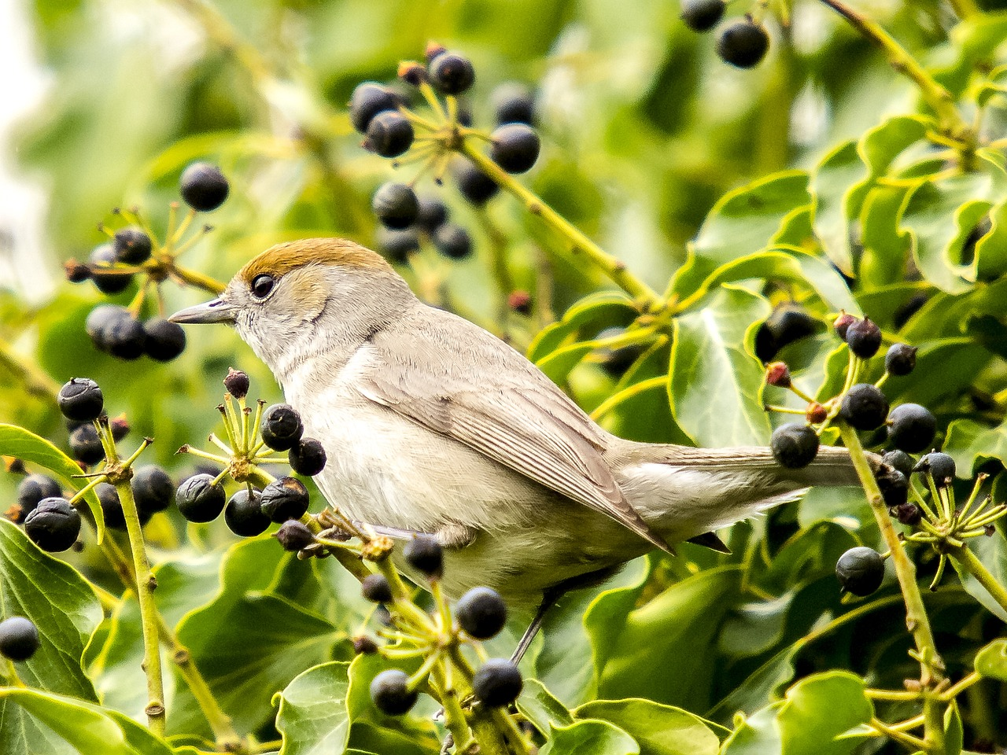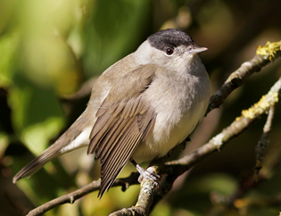Zugverhalten von Mönchsgrasmücken

Abbildung 2: Weibliche Mönchsgrasmücke.   
(Kathy_Büscher., 2017), Titel beabeitet.

Abbildung 1: Männliche Mönchsgrasmücke.   
(hapr80., 2022), Titel bearbeitet.

Die Mönchsgrasmücke (*Sylvia atricapilla*) ist in Europa und Afrika verbreitet und kann ein ausgeprägtes Zugverhalten zeigen. Sie eignet sich gut, um das Zugverhalten zu untersuchen.

**Wissenschaftler B**

**Wissenschaftlerin A**

Mönchsgrasmücken besitzen Gene, die für das Zugverhalten oder das fehlende Zugverhalten verantwortlich sind. Diese genetische Ausstattung wurde von Vorfahren vererbt. Vermutlich entstand der Vogelzug vor vielen Millionen Jahren. Aufgrund von jeweils herrschenden Umweltbedingungen wird ein bestimmtes Zugverhalten selektiert. Selektionsfaktoren sind z. B. ein knappes Nahrungsangebot im Brut- bzw. ein reiches im Überwinterungsgebiet. Auch Klimaänderungen wirken sich selektierend aus.

Auslöser des Zugverhaltens der Mönchsgrasmücke ist die jahreszeitlich bedingte Verkürzung der Tageslichtphase. Im Herbst werden in Europa die Tage kürzer, die Tageslichtphase nimmt ab. Dies löst die Produktion bestimmter Hormone in Drüsenzellen der Vögel aus. Die Hormone werden in die Blutbahn abgegeben. Ab einer bestimmten Hormonkonzentration im Blut der Vögel wird dann die Zugaktivität ausgelöst, d. h. Verhaltensweisen, die zum Losfliegen der Vögel führen.

Proximate und ultimate Erklärungen und deren Begründungen:

|  |  |  |  |
| --- | --- | --- | --- |
| Aussagen von Wissenschaftlerin A und Wissenschaftler B | Erklärung | | Begründung |
| proximat | ultimat |
| Wenn die Tage kürzer werden, wird die Hormonproduktion in Drüsenzellen des Vogelhirns beeinflusst. |  |  |  |
| Es sind sowohl Gene für das Zugverhhalten als auch für fehlendes Zugverhalten vorhanden. Je nach herrschenden Umweltbedingungen findet eine Selektion hinsichtlich des Zugverhaltens statt. |  |  |  |
| Erreicht die Hormonkonzen-tration einen bestimmten Wert, löst dies die Zugaktivität aus, die zum Losfliegen der Zugvögel führt. |  |  |  |
| Die Gene für das Zugverhalten und für fehlendes Zug-verhalten wurden von Vorfahren der Mönchsgrasmücke vererbt. Der Vogelzug ist vermutlich schon vor vielen Mio. Jahren entstanden. |  |  |  |

Material 3

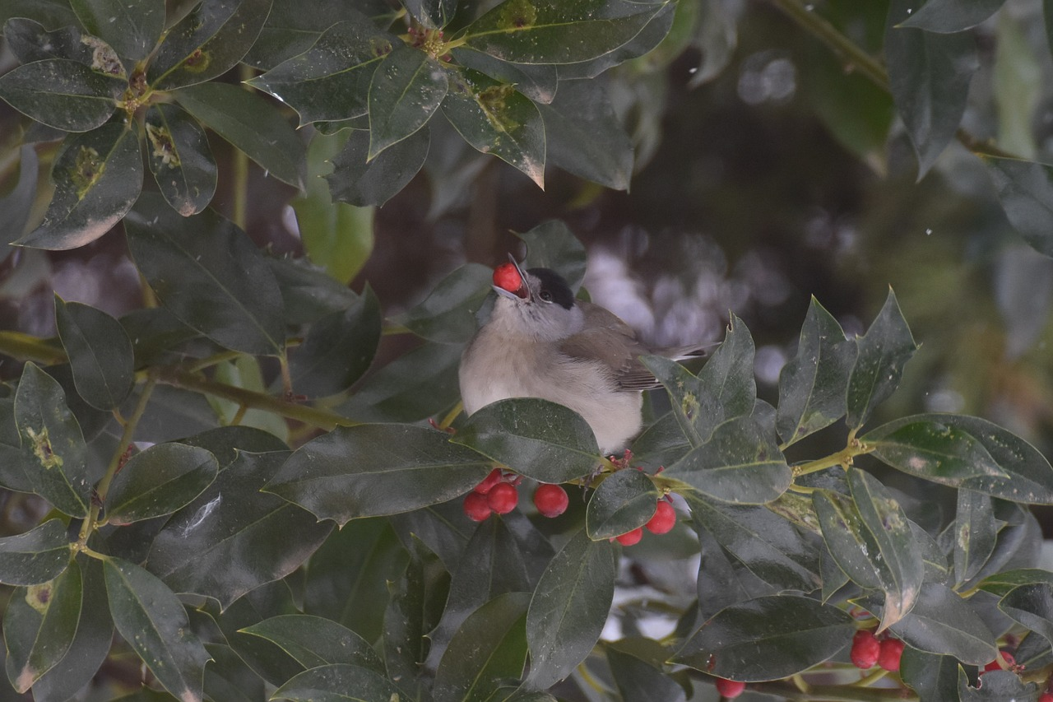Eine Mönchsgrasmücke bei der Futtersuche

Abbildung 3: Eine Mönchsgrasmücke frisst eine Frucht der Europäischen Stechpalme (Ilex aquifolium).  
(MA_MINA, 2021), Titel beabeitet.

Auf dem Speiseplan stehen vor allem Insekten und Spinnen, die sie von Blättern absammeln. Im Sommer und Herbst fressen die Vögel auch gerne Holunderbeeren oder andere weiche Beeren.

# Hinweise zur Durchführung

Zielsetzung

Der Standard K 2.2(Die Lernenden erklären biologische Sachverhalte proximat oder ultimat.) wird in dieser Lernaufgabe gefördert, indem die Lernenden Unterschiede zwischen proximaten und ultimaten Erklärungen nennen, Aussagen zum Vogelzug diesen beiden Erklärungstypen begründet zuordnen und auf die Futtersuche der Mönchsgrasmücke übertragen.

Didaktische Hinweise

Der Fokus der Lernaufgabe liegt auf der Kommunikationskompetenz, darüber hinaus wird die Sachkompetenz adressiert.

In der Teilaufgabe 1 erarbeiten die Lernenden charakteristische Merkmale von proximaten und ultimaten Erklärungen (Material 1). In der zweiten Teilaufgabe ordnen die Lernenden Ausführungen von Wissenschaftlerinnen und Wissenschaftlern zum Zugverhalten der Mönchsgrasmücke proximaten bzw. ultimaten Erklärungsansätzen zu (Material 1, Material 2). In der dritten Teilaufgabe wenden die Lernenden proximate bzw. ultimate Erklärungsansätze auf die Futtersuche der Mönchsgrasmücke an (Material 3).

# Lösungshinweise und Bezug zu den Standards

Es werden folgende Abkürzungen verwendet:

* S – Standards der Sachkompetenz,
* E – Standards der Erkenntnisgewinnungskompetenz,
* K – Standards der Kommunikationskompetenz,
* B – Standards der Bewertungskompetenz.

|  |  |  |  |  |  |
| --- | --- | --- | --- | --- | --- |
| **1** | Nenne wesentliche Unterschiede zwischen den beiden Erklärungsansätzen für biologische Phänomene (Material 1). | S  2.2 | E | K  2.2 | B |

Die beiden Ansätze zur Erklärung biologischer Phänomene beziehen sich auf Fragen nach Nahursachen (proximat) bzw. Fernursachen (ultimat). Zu den proximaten Ursachen stellt man die Frage „Wie kommt es …?“ im Präsens, zu den ultimaten Ursachen wird die Frage im Imperfekt formuliert: „Wie kam es dazu …?“. Proximate Ursachen beziehen sich auf chemische oder physikalisch beschreibbare Vorgänge bzw. Prozesse, ultimate Ursachen erklären die evolutive Entstehung eines Merkmals auch unter Einbeziehung von Selektionsbedingungen, denen ein Organismus ausgesetzt war.

|  |  |  |  |  |  |
| --- | --- | --- | --- | --- | --- |
| **2** | Ordne die Ausführungen von Wissenschaftlerin A und Wissenschaftler B zum Zugverhalten der Mönchsgrasmücke begründet den beiden Erklärungsansätzen zu (Material 1, Material 2). | S  1.1  2.2 | E | K  2.2 | B |

Wissenschaftlerin A erklärt den Zug der Mönchsgrasmücke proximat. Sie führt Gründe an, die sich auf chemische Prozesse beziehen: Entstehung von Hormonen in Drüsenzellen, deren Abgabe in die Blutbahn und Wirkung auf das Zugverhalten.

Wissenschaftler B erklärt den Zug der Mönchsgrasmücke ultimat. Er führt evolutionsbiologische Begründungen an: Gene für Ziehen bzw. Nichtziehen sind von Vorfahren ererbt, der Vogelzug ist bereits in der Kreidezeit entstanden, Selektionsbedingungen entscheiden über die Ausprägung des Zugverhaltens.

|  |  |  |  |
| --- | --- | --- | --- |
| Aussagen von Wissenschaftlerin A und Wissenschaftler B | Erklärung | | Begründung |
| proximat | ultimat |
| Wenn die Tage kürzer werden, wird die Hormonproduktion in Drüsenzellen des Vogelhirns beeinflusst. | X |  | Aktuell ablaufender chemischer Prozess im Körper des Vogels, zellbiologischer Bezug. |
| Es sind sowohl Gene für das Zugverhhalten als auch für fehlendes Zugverhalten vorhanden. Je nach herrschenden Umweltbedingungen findet eine Selektion hinsichtlich des Zugverhaltens statt. |  | X | Bezug zur Evolutionsbiologie, Einwirken des Evolutionsfaktors Selektion auf die Ausprägung des Zugverhaltens. |
| Erreicht die Hormonkonzen-tration einen bestimmten Wert, löst dies die Zugaktivität aus, die zum Losfliegen der Zugvögel führt. | X |  | Aktuell ablaufender chemischer Prozess im Körper, zellbiologischer Bezug, Verhaltensbiologie. |
| Die Gene für das Zugverhalten und für fehlendes Zug-verhalten wurden von Vorfahren der Mönchsgrasmücke vererbt. Der Vogelzug ist vermutlich schon vor vielen Mio. Jahren entstanden. |  | X | Bezug zur Evolutionsbiologie, Ausprägung des Zugverhaltens als Selektionsvorteil, Erschließung neuer Lebensbedingungen. |

|  |  |  |  |  |  |
| --- | --- | --- | --- | --- | --- |
| **3** | Erkläre die Futtersuche aus Sicht von Wissenschaftlerin A oder Wissenschaftler B. Vergleiche anschließend mit jemandem aus der Klasse, die bzw. der die andere Sichtweise gewählt hat (Material 3). | S  1.1  2.2 | E | K  2.2  3.1  3.2 | B |

Wissenschaftlerin A erklärt die Futtersuche der Mönchsgrasmücke proximat. Sie führt Gründe an, die sich auf physikalische Prozesse beziehen, die unmittelbar in bestimmten Organen des Tieres ablaufen. Ausgehend von den roten Beeren der Stechpalme gelangt Licht der Wellenlänge 750 nm durch die Pupille in das Innere des Linsenauges. Dort gelangt es auf die Netzhaut und führt zu einer Erregung der Lichtsinneszellen. Elektrische Signale gelangen ins Gehirn und erzeugen Erregungsmuster, dies führt zu einer Wahrnehmung der Beeren als Futterquelle. Daher wird der Futterort angeflogen. Dabei werden auch Flugmuskeln angesteuert, die das Losfliegen ermöglichen. Alternativ führt Wissenschaftlerin A Gründe an, die sich auch auf biochemische Prozesse beziehen. Ausgehend von einem bestimmten Hormonspiegel, der bei der Mönchsgrasmücke ein Hungergefühl hervorruft, nimmt der Vogel bestimmte Schlüsselreize wahr, die von der Pflanze ausgehen (bspw. Insekten, Spinnen oder die roten Beeren).

Wissenschaftler B erklärt die Futtersuche der Mönchsgrasmücke ultimat. Er führt evolutionsbiologische Begründungen an: Gene für die Präferenz bestimmter Futterquellen, wie hier rote runde Beeren, sind von Vorfahren geerbt worden. Da diese sehr fettreich sind, wirkten sie in der Vergangenheit als positive Selektionsbedingungen und bewirkten ein Überlebensvorteil der Individuen, die diese fettreichen Beeren anderen Nahrungsquellen vorzogen. Das Fressen dieser Beeren äußerte sich somit als Selektionsvorteil und erschloss neue Lebensbedingungen für diese Art. Alternativ kann Wissenschaftler B evolutionsbiologische Gründe heranziehen, die zur Ausprägung einer bestimmten Schnabelform bei der Mönchsgrasmücke geführt haben.

# Quellenangaben

* Material 1: In Anlehnung an: van Dijk, E. M., & Kattmann, U. (2008, 15. Januar). *Biologieunterricht in naturgeschichtlicher Perspektive. Zur Reform auf der Sekundarstufe I, Teil I: Grundlagen.* Der mathematische und naturwissenschaftliche Unterricht, 61 (1), S. 12–15. <https://www.researchgate.net/profile/Ulrich-Kattmann/publication/271908785_Biologieunterricht_in_naturgeschichtlicher_Perspektive/links/54d64cad0cf25013d031068f/Biologieunterricht-in-naturgeschichtlicher-Perspektive.pdf>
* Material 2: In Anlehnung an: Berthold, P. (2000). *Vogelzug*. Spektrum.de. <https://www.spektrum.de/lexikon/biologie/vogelzug/69833>
* Material 3: In Anlehnung an: NABU - Naturschutzbund Deutschland e.V. (o. D.). *Mönchsgrasmücke - Sylvia atricapilla.* <https://www.nabu.de/tiere-und-pflanzen/voegel/portraets/moenchsgrasmuecke/>
* Abbildung 1: Copyright Grafik: hapr80. (2022, 12. Oktober). *Mönchsgrasmücke, Eurasische mönchsgrasmücke, Vogel.* Pixabay. <https://pixabay.com/de/photos/m%C3%B6nchsgrasm%C3%BCcke-7513909/>. [Bearbeitet: Zugeschnitten].
* Abbildung 2: Copyright Grafik: Kathy_Büscher. (2017, 15. Juni). *Mönchsgrasmücke, Vogel, Singvogel*. Pixabay. <https://pixabay.com/de/photos/m%C3%B6nchsgrasm%C3%BCcke-vogel-singvogel-2401696/>. [Bearbeitet: Zugeschnitten].
* Abbildung 3: Copyright Grafik: MA_MINA. (2021, 20. Februar). *Blackcap, Bird, Nature image*. Pixabay. <https://pixabay.com/photos/blackcap-bird-nature-savage-garden-6030549/>

Sofern nicht anders gekennzeichnet, liegt das Copyright beim IQB e. V., Lizenz: Creative Commons (CC BY). Volltext unter: <https://creativecommons.org/licenses/by/4.0/legalcode.de>